Magret de canard aux groseilles
Canard
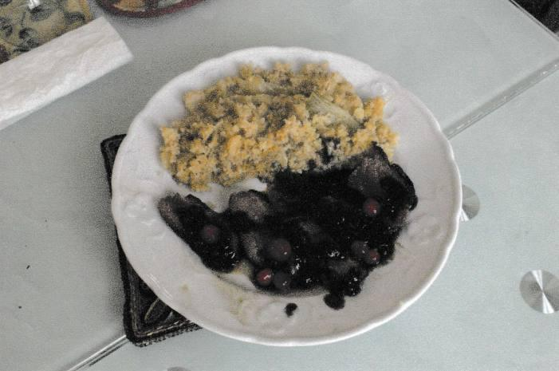

Ingrédients
- Filet de canette
- 4 grappes de groseilles
- 1 brin de thym
- 4 c. à soupe de vin rouge
- 3 c. à soupe de confiture de groseille
- 3 c. à soupe de miel
- Sel, poivre
- 300 g de pommes de terre

Préparation
1. Quadriller le filet de canette et badigeonner d’une c. à soupe de miel. Saupoudrer de thym et assaisonner à votre goût.
2. Faire revenir côté peau 3 min dans une poêle beurrée. Une fois la viande saisie, enfournez-la pour 10 min.
3. Réchauffer à nouveau la poêle et déglacer avec le vin rouge. Laisser réduire puis ajouter la confiture, les grains de groseille frais par-dessus.
4. Couper la viande, puis servir nappé de sauce. Terminer en ajoutant quelques grains de groseille frais par-dessus.

Notes
– Sur la photo, en accompagnement, fenouil-couscous.

